Flerfarget høyhalser
blå
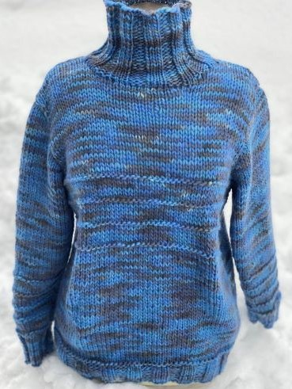

Garn | Kartopu flerfarget (100 grams)
Størrelse | S (M) L
Garnmengde | 5 (6) 6 nøster flerfarget blå
Pinner | Rundpinne 7 og 8 og liten rundpinne 7 til halsen  Hele genseren (foruten halsen) strikke fram og tilbake på rundpinner.
Strikkefasthet | 11 masker glattstrikk = 10 cm på pinne nr. 8
Mål | Overvidde: 96 (116) 136 cm  Lengde: 59 (62) 66 (minus halsen)  Ermelengde fra armhulen: 40 (43) 46 cm (eller ønsket lengde)
Forstykket  Bakstykket | Legg opp 59 (65) 71 masker med pinne 7. Antall masker inkluderer en kantemaske i hver side. Strikk 1 kantemaske, 3 rette og 3 vrange ut pinnen (avslutt med 3 vrange og en kantemaske.) Fortsett slik til vrangborden måler 6 cm.  Bytt til pinne 8 og strikk første pinne rett fra retten og deretter en pinne rett fra vrangen. Fra og med pinne 3 strikker du glattstrikk rett til arbeidet måler 24 (25) 26 cm. Strikk nå en pinne rett fra vrangen og gjenta dette 3 ganger til med to omganger imellom. Når arbeidet måler 43 (44) 45 cm felles til ermehull i hver side på annenhver pinne slik:  - 3 masker 1 (1) 1 gang (6 masker totalt)  - 2 masker 1(1)2 ganger (4(4)8 masker totalt)  - 1 maske 2 (4) 4 ganger (4(8)8 masker totalt)  Fortsett med glattstrikk til arbeidet måler 55 (57) 59 cm og fell de midterste 11 maskene av for hals, deretter felles på hver side av halsen 2 masker 1 gang og 1 maske 2 ganger. Fell av resten av maskene. Det er nå 13(14)15 masker igjen på hver skulder.  Legg opp og strikk som forstykket inklusiv fellingen under ermene. Når arbeidet måler 59 (61) 63 cm felles de midterste 17 maskene av til nakken, og videre 1 maske inn mot halsen én gang før du feller av alle maskene. Det gjenstår da 13(14)15 masker på hver skulder, akkurat som på forstykket.
Ermer | Legg opp 32 masker for alle størrelser med på pinne nr. 7 og strikk vrangbord tilsvarende den på for- og bakstykket (3 rette og 3, men start og avslutt med en kantemaske.) Når vrangborden måler ca 7 cm bytter du til pinne 8 og strikker en pinne rett fra retten og deretter en pinne rett fra vrangen. Øk samtidig 1 maske i hver side i begynnelsen av de to pinnene.  Strikk en pinne rett fra vrangen 4 ganger til med 2 omganger (4 pinner) imellom stripene og fortsett deretter i glattstrikk, samtidig som du øker 1 maske i hver side på hver 6. pinne helt fra starten.  Når ermet måler 40 (43) 46 cm felles det til ermetopp i hver side på annenhver pinne 3 masker 1 gang, 2 masker 1(1)2 ganger, 1 maske 2(4)4 ganger. videre 2 masker i hver side 4 ganger og til sist 3 masker i hver side.  Fell av resten av maskene.
Halskant | Strikk opp 54 (60) 66 masker rundt halsen med liten rundpinne nr. 7 og strikk rundt i vrangbordstrikk med 3 rette og 3 vrange ca. 14 cm eller til halsen har ønsket lengde. Fell deretter løst av i vrangbordstrikk.
Montering | Sy sammen pent over skuldrene, sy sammen ermene på langs og sett dem i ermehullene. Pass på at du legger rettside mot rettside når du syr dem i.  Fest alle tråder, og press til slutt lett over plagget, spesielt i sømmene.

